Številka: 354-0020/2019
Datum: 23.5.2019

ZADEVA: | Določitev cen najema grobov, ki jih upravlja Komunala Ribnica d.o.o. na območju Občin Ribnica, Sodražica in Loški Potok
NASLOV: | Sklep o cenah najema grobov, ki jih upravlja Komunala Ribnica d.o.o. na območju Občin Ribnica, Sodražica in Loški Potok
PREDLAGATELJ: | Samo Pogorelc, župan Občine Ribnica
POROČEVALCI: | Bojan Trdan, direktor Komunale Ribnica d.o.o.
PRAVNE PODLAGE: | - Zakon o pokopališki in pogrebni dejavnosti (Ur. l. RS, št. 62/16),  - Odlok o gospodarskih javnih službah v Občini Ribnica (Ur. l. RS, št. 35/1995, 37/1998)  - Odlok o pokopališki in pogrebni dejavnosti ter urejanju pokopališč (Ur. l. RS 56/96, 68/99, 102/00, 5/06; v nadaljevanju Odlok)
FINANČNE POSLEDICE: | Sprejem Sklepa o cenah najema grobov, ki jih upravlja Komunala Ribnica d.o.o. na območju Občin Ribnica, Sodražica in Loški Potok ne bo dodatno obremenil proračuna Občine Ribnica.
PRISTOJNO DELOVNO TELO: | Odbor za okolje in prostor  Odbor za finance  Statutarno pravna komisija
PREDLOG SKLEPA: | Občinski svet občine Ribnica sprejeme Sklep o cenah najema grobov, ki jih upravlja Komunala Ribnica d.o.o. na območju Občin Ribnica, Sodražica in Loški Potok

OBRAZLOŽITEV:

- Pravna podlaga za sprejem sklepa

Pravno podlago za sprejem sklepa predstavljajo Zakon o pokopališki in pogrebni dejavnosti (Ur. l. RS, št. 62/16), Odlok o gospodarskih javnih službah v Občini Ribnica (Ur. l. RS, št. 35/1995, 37/1998) ter Odlok o pokopališki in pogrebni dejavnosti ter urejanju pokopališč (Ur. l. RS 56/96, 68/99, 102/00, 5/06).

- Razlogi in cilji zaradi katerih je sklep potreben ter ocena stanja

Trenutne cene veljajo od leta 2011.
Razlog predloga za spremembo cen je, da je Komunala Ribnica d.o.o. po zaključnem računu za leto 2018 izkazovala izgubo na pokopališki dejavnosti. Vzrok za izgubo so prenizke cene najemnin za grobove (grobarine), ki ne pokrivajo vseh stroškov poslovanja podjetja na tej dejavnosti. Komunala Ribnica iz naslova prihodkov grobarine krije stroške: dobave pitne vode, odvoza vseh vrst odpadkov iz pokopališč, košnjo trave, obrezovanja dreves in grmovnic, vzdrževanja javne snage, kidanja snega, dobave peska za grobove, manjših tekočih vzdrževalnih del na pokopališčih. Za večja vzdrževalna dela pa zaradi prenizke cene grobarine žal ni sredstev. Ne glede na to, smo bili v letu 2018 prisiljeni izvesti obnovo obzidja Sveti Gregor, da smo preprečili nastajanje nadaljnje škode.

Potrebno je torej zagotoviti sredstva za vzdrževanje pokopališč. Nujne zadeve, ki jih je potrebno urediti so:
- vzpostavitev digitalnega katastra vseh grobov vseh pokopališč,
- popravilo obzidja na pokopališču Hrovača,
- popravilo kape obzidja na pokopališču Hrovača,
- popravilo obzidja na pokopališču Sveti Gregor,
- zamenjava kritine na mrliški vežici Dolenja vas,
- zamenjava tlaka – ploščic v preddverju mrliške vežice Hrovača,
- sanacija strehe na pomožnem gospodarskem objektu na pokopališču Hrovača,
- prekritje mrliške vežice Hrovača,
- sanacija ometa obzidja na pokopališču Sodražica,
- sanacija kape na obzidju na pokopališču Sodražica,
- popravilo (sanacija) obzidja na južni strani pokopališča Sv. Marko,
- zamenjava steze na pokopališču Sodražica,
- zamenjava strehe na mrliški vežici Sodražica,
- popravilo obzidja na pokopališču Hrib – Loški Potok,
- zasaditev okrasnih dreves pred mrliško vežico Hrib - Loški Potok.

Pregled poslovanja iz leta 2018 glede na veljavne cene:

Predlog dviga cen je sledeč:
- za enojni grob 17,00 EUR brez DDV (cena se zviša za 6,04 EUR brez DDV),
- za dvojni grob 30,55 EUR brez DDV (cena se zviša za 8,64 EUR brez DDV),
- za trojni grob 42,50 EUR brez DDV (cena se zviša za 9,64 EUR brez DDV),
- žarni grob 15,00 EUR brez DDV (cena se zviša za 4,04 EUR brez DDV).

Pregled poslovanja glede na predlagane cene:

Bistven del stroškov predstavljajo stroški dela, stroški storitev in stroški materiala.

Predvidevamo, da bodo delavci na pokopališki dejavnosti opravili cca 2.155 ur, kar predstavlja 1,03 delavca na tej dejavnosti, stroški dela vključno z upravo znašajo 27.350 EUR.

Bistveni stroški storitev:
- odvoz bioloških odpadkov iz pokopališč 7.490 EUR,
- odvoz sveč iz pokopališč 3.730 EUR,
- stroški storitev za vzdrževanje vozil (Kangoo, Dacia, kosilnica, samonakladalec MAN) 2.650 EUR,
- stroški uprave 2.200 EUR.

Stroški materiala:
- stroški vode 1.400 EUR,
- stroški za okoljsko dajatev za obremenjevanje voda 550 EUR,
- stroški materiala za vzdrževanje vozil 2.000 EUR,
- potrošni material, drobni inventar 1.150 EUR,
- stroški uprave 600 EUR.

Z dvigom cen grobarin bi podjetje na tej dejavnosti prišlo do dodatnih sredstev v višini cca. 12.470 EUR. Del teh sredstev bi se porabil za manjša vzdrževalna dela, večji del pa za večja vzdrževalna dela, ki so navedena v začetku te obrazložitve.

Št. posameznih grobov po občinah:
Število grobov po občinah: | RIBNICA | SODRAŽICA | LOŠKI POTOK
ŽARNI | 13 | 0 | 0
ENOJNI | 256 | 249 | 442
DVOJNI | 994 | 306 | 173
TROJNI | 46 | 22 | 4
SKUPAJ | 1.309 | 577 | 619

Primerjava cen s sosednjimi občinami (cene v EUR brez DDV):
OBČINA\GROB | ENOJNI | DVOJNI | ŽARNI | TROJNI
Ribnica | 10,96 | 21,91 | 10,96 | 32,86
Ribnica nova cena | 17,00 | 30,55 | 15,00 | 42,50
Kočevje | 17,95 | 31,06 | 10,97
Grosuplje | 28,19 | 42,59 | 17,18
Šmarje Sap | 28,19 | 42,59 | 17,18
Ig | 18,85 | 37,70 | 12,71
Škofljica | 14,29 | 28,59 | 11,95
Dobrepolje | 15,87 | 26,11 |  | 36,23
Žale | 31,15 | 62,30 | 18,69
Vrhnika 11,99 m² | 23,98 | 47,96 | 26,39
Postojna | 18,78 | 29,21 | 14,61 | 39,63
Logatec | 18,03 | 24,79 | zid 9,02
Idrija | 19,99 | 39,98 | 14,98
Litija | 27,48 | 41,22 | 13,57 | 59,35
Cerknica 6,68 m² | 13,36 | 26,72
Loška dolina | 12,16 | 18,65
Črnomelj | 15,67 | 22,87 | 15,67 | 30,00
Metlika | 16,69 | 22,95 |  | 41,73
Krško | 12,61 | 25,21 | 12,61 | 37,82
Mokronog | 17,00 | 28,00 | 11,00 | 39,00
Trebnje | 25,87 |  | 18,78
Novo mesto | 29,50 | 43,43 | 17,94
Mirna | 25,00 | 50,00 | 17,00

Iz primerjave cen je razvidno, da so sedanje cene Komunale Ribnica d.o.o. nesorazmerno nizke, zato je prilagoditev nujna. Tudi po uskladitvi cen grobarin, bi le te ostale nivoju povprečja v panogi in okoliških občin.

Graf: Prikaz višine cene brez DDV najemnine za enojni grob:
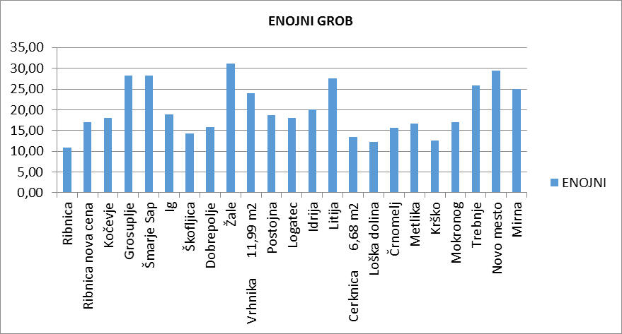

Graf: Prikaz višine cene brez DDV najemnine za dvojni grob:
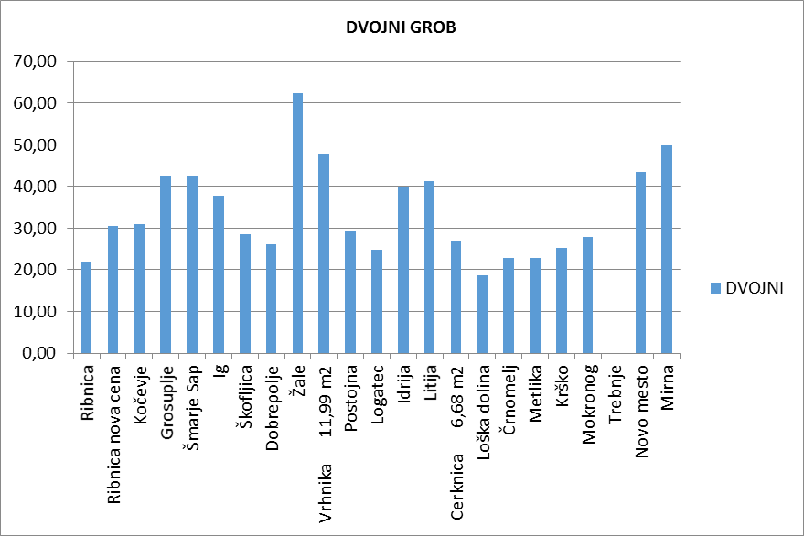

Pripravil:
Bojan Trdan, direktor Komunale Ribnica d.o.o.
ŽUPAN:
Samo Pogorelc

Priloge:
- Sklep o cenah najema grobov, ki jih upravlja Komunala Ribnica d.o.o. na območju Občin Ribnica, Sodražica in Loški Potok.

